Отчёт школьного парамента о проведении мероприятия
Международного дня пожилых людей
«Асыл қазынам менім қарттарым»
в КГУ «ОСШ села Ковыленка» 2024-2025 учебный год

1-октября-Международный День пожилых людей.В рамках поддержки воспитательной работы «Birtutas tàrbie», праздник даёт прекрасную возможность выразить свои самые тёплые пожелания в адрес старшего,уважаемого поколения.
Выразить благодарность за их не лёгкий труд,ведь это был физический тяжёлый труд ,которые в наш век ,век цифровизации,заменяют электронные автоматы. Дружелюбие, сплочённость старшего поколения является примером для молодого поколения.
Всё это принимая и понимая, в нашей школе проведено концертное мероприятие «Асыл қазынам менім қарттарым» младшим и старшим звеном школьного парламента, завершил концертную часть педагогический коллектив музыкальным творчеством.
Бабушки с большим интересом приняли участье в развлекательно-игравой части.
Подытожили мероприятие пригласив к праздничному столу наших много уважаемых пожилых людей.

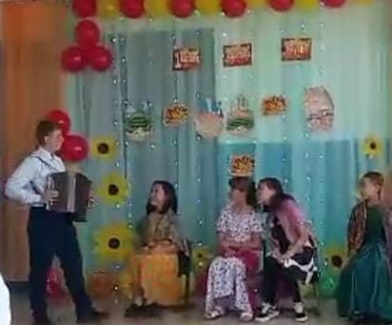
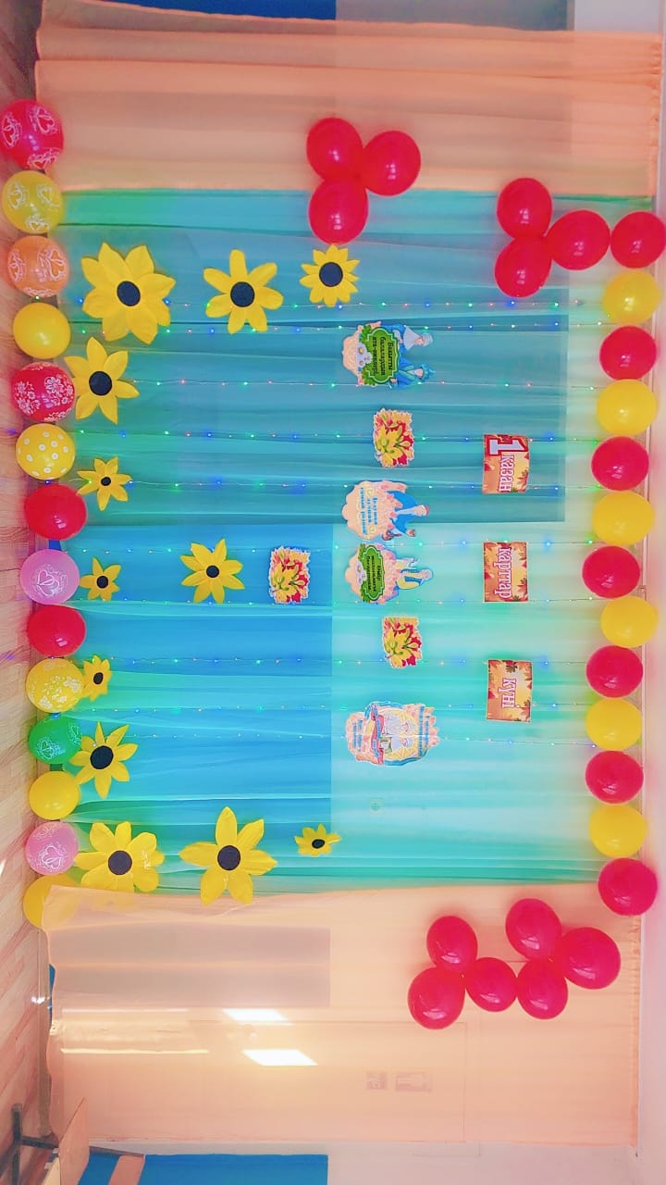

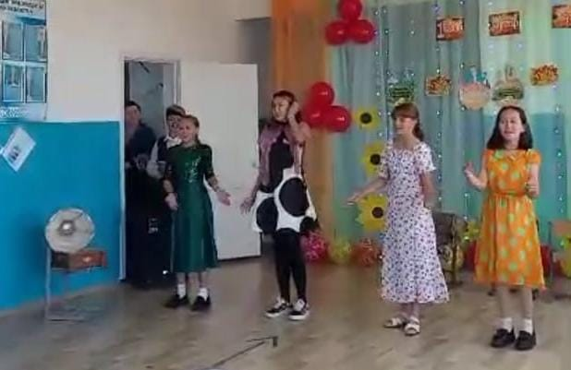
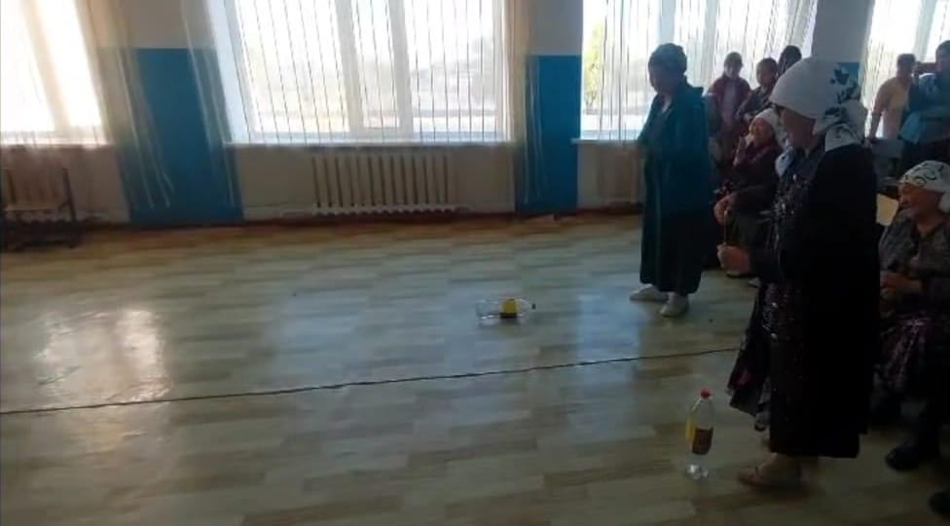



Отчет школьного парламента о проведении мероприятия
Международного дня пожилых людей
«Асыл қазынам менім қарттарым»
В КГУ «ОСШ село Ковыленка» 2024-2025 учебнвй год

